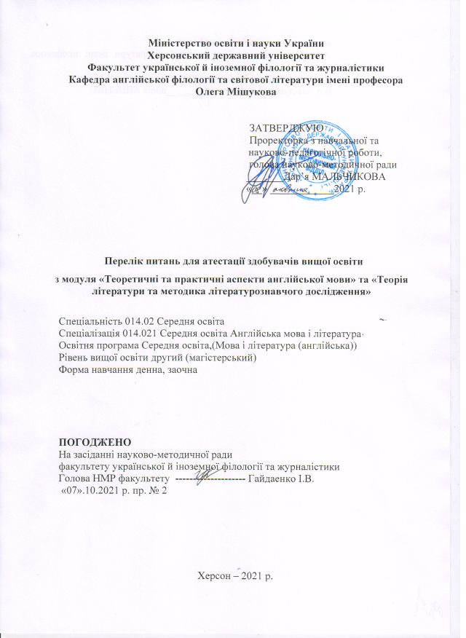

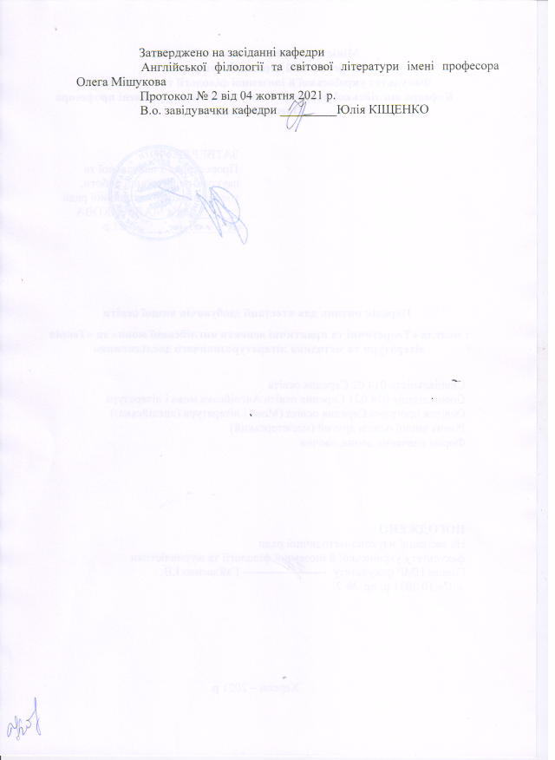

Теоретичні питання для атестації здобувачів вищої освіти
за спеціальністю 014.02 Середня освіта
спеціалізація 014.021 Середня освіта (Англійська мова і література)
з модуля «Теоретичні та практичні аспекти англійської мови»

Порівняльно-історичне і типологічне мовознавство
- Напрями типологічних досліджень
- Лінгвістична концепція Вільгельма фон Гумбольдта
- Лінгвістична концепція Ф. де Соссюра
- Американський структуралізм та його представники
- Харківська лінгвістична школа. Наукова діяльність та лінгвістично-філософські погляди О.О. Потебні
- Засоби вираження граматичних категорій в українській та англійській мовах

Новітні досягнення в галузі лінгвістики
- Cognitive poetic.
- Deictic shift theory.
- Cognitive grammar.
- Cognitive metaphor.
- Scripts and schemas:
- Discourse worlds and mental spaces:
- Text World Theory:
- Speech Acts: types and functions.

Лінгвокогнітивні та лінгвосеміотичні особливості дискурсу

1. Ukrainian school of discourse.
2. Approaches to discourse analysis distinguished by Deborah Schiffrin.
3. French school of discourse.
4. Semiotic aspects of discourse.
5. The problem of contemporary discourse in linguistics.

Проблеми міжкультурної комунікації
- Beginnings of cross-cultural communication in the USA.
- Formation of cross-cultural communication in Europe.
- Cross-cultural researches in Slavic countries.
- New tendencies in cross-cultural communication.
- Interdisciplinary approach to cross-cultural communication.
- The concept and essence of culture. Types of cultural relations.
- Cultural stereotypes. Cross-cultural conflict.
- Cross-cultural communication skills. Accents in cross-cultural communication.
- Cross-cultural communication and speech styles.

Методика викладання фахових дисциплін у середніх та закладах вищої освіти

1. Контроль в освітньому процесі з англійської мови та світової літератури
2. Проблема формування мовної особистості в сучасній лінгодидактиці.
3. Зарубіжні підходи до викладання англійської мови та світової літератури.
4. Лінгвістичні та психологічні особливості сприйняття іншомовної інформації.
5. Використання різних видів медіа як засобів активізації пізнавального інтересу в різних видах мовленнєвої діяльності.
6. Сучасні тенденції професійної підготовки фахівців. Мовна освіта в концепції нової української школи.
7. Формування професійної компетентності студентів мовних ЗВО.
8. Методи професійної підготовки майбутніх учителів іноземних мов.
9. Нетрадиційні технології у викладанні фахових дисциплін.
10. Підвищення кваліфікації вчителів іноземних мов.

ПРАКТИЧНІ АСПЕКТИ АНГЛІЙСЬКОЇ МОВИ

- Рівень дотримання прав, свобод людини та виконання громадянами України їх конституційних обов’язків як свідчення державної та громадянської свідомості.
- Особливості традиційної британської, американської та української кухні.
- Роль сім'ї у вихованні дітей. Проблема «батьків і дітей» в сучасному суспільстві.
- Проблеми соціального забезпечення населення у Великій Британії та в Україні.
- Ситуація на ринку праці в Україні та необхідні умови для отримання хорошої роботи за спеціальністю.
- Переваги та недоліки життя в столиці та інших містах України.
- Шляхи вирішення проблем великих міст (транспорту, довкілля, злочинності, міграції) та перспективи розвитку мегаполісів.
- Порівняльна характеристика систем освіти у США, Великій Британії та Україні
- Основні кліматичні зони. Зміни клімату, що відбуваються останнім часом, та їх наслідки.
- Переваги та недоліки утримання домашніх улюбленців, ставлення до них в Україні та Великій Британії.
- Проблеми виживання диких тварин у природі та шляхи їх вирішення.
- Конституційна монархія Великої Британії.
- Пріоритетні напрямки економічної діяльності Об’єднаного Королівства.
- Засоби масової інформації в Україні та країнах, мова яких вивчається. Роль та функції засобів масової інформації в суспільстві.
- Сполучені Штати Америки як федеративна держава: політичний, економічний та національно-культурний аспекти.
- Минуле кінематографу та його перспективи на майбутнє.
- Театр у житті сучасної людини. Відмінності в ставленні до театрального мистецтва в Україні та в світі.
- Медичне обслуговування в Україні і в світі. Переваги та недоліки альтернативної та академічної медицини.
- Порівняльний аналіз законодавчої влади США, Великої Британії та України.
- Виконавча влада та засоби забезпечення прозорості урядів США та Великої Британії.
- Повноваження та обов’язки голови держави в США, Великій Британії та Україні.
- Виборча система в США та Великій Британії. Головні політичні партії цих країн.
- Сучасний стан сільського господарства в Україні та Великій Британії.
- Засоби масової інформації в Україні, Великій Британії та США.
- Ваш улюблений музичний жанр, історія його виникнення. Відомі композитори або виконавці цього жанру.
- Мовна ситуація у сучасному світі та роль англійської мови як інструменту інтернаціонального спілкування.
- Національні, світські та релігійні свята України та країн, мова яких вивчається.
26. Головні напрями реформування законодавчої, виконавчої та судової гілок влади з перспективою Європейської інтеграції України.
27. Проблема впровадження новітніх освітніх програм та технологій в Україні.
28. Дозвілля сучасної молоді: здоровий спосіб життя та новітні спортивні захоплення.
29. Професійна майстерність учителя іноземної мови: вимоги, критерії оцінки та шляхи самовдосконалення.
30. Поняття «глобальності» щодо проблеми охорони навколишнього середовищa.

Теоретичні питання для атестації здобувачів вищої освіти
за спеціальністю 014.02 Середня освіта
спеціалізація 014.021 Середня освіта (Англійська мова і література)
з модуля «Теорія літератури та методика літературознавчого дослідження»

- Цілі та завдання теорії літератури, її місце в системі інших літературознавчих дисциплін.
- Поняття про методологію літературознавства. Взаємозв’язок і взаємодія теорії літератури з іншими гуманітарними науками.
- Допоміжні літературознавчі дисципліни та їх функції.
- Специфіка літератури як виду мистецтва і художньої творчості. Взаємозв’язок і взаємодія художньої літератури з іншими видами мистецтва.
- Основні функції художньої літератури та її роль у розвитку культури.
- Аспекти та основні принципи вивчення літературного явища.
- Антична літературознавча думка. Концепції мистецтва Платона і Аристотеля.
- Середньовічна християнська екзегетика: основні ідеї, представники, здобутки.
- Зародження та розвиток українського літературознавства XV-XVIII ст..
- Розвиток літературознавчої думки ХІХ століття: основні літературознавчі академічні школи, представники, центральні ідеї та концепти).
- Основні ідеї літературознавчої думки ХІХ століття: інтцітивізм і фрейдизм.
- Основні ідеї літературознавчої методології ХХ століття. Феноменологія.
- Основні ідеї літературознавчої методології ХХ століття. Онтологічна герменевтика. Поняття герменевтичного кола.
- Поняття інтертекстуальності. Теорія інтертекстуальності Ю.Кристєвої.
- Основні ідеї сучасних українських літературознавчих шкіл: українська феміністична критика та постколоніальна критика (основні ідеї, представники).
- Поняття «художній образ». Класифікації художніх образів.
- Компоненти змісту: тема, ідея, проблема. Поняття пафосу та його види.
- Композиція літературного твору. Сюжетні та позасюжетні елементи композиції.
- Основні категорії літературного процесу (епоха, стиль, метод, напрям, течія, школа).
- Основні категорії літературного процесу та внутрішні фактори його розвитку (традиції, новаторство, відштовхування, наслідування, запозичення, варіація, епігонство, пародіювання).
- Літературні напрями XVI – XIXст.: бароко, класицизм (характерні риси, найвідоміші представники, твори).
- Літературні напрями XVI – XIXст.: сентименталізм, романтизм (найвідоміші представники, твори).
- Літературні напрями XVI – XIXст.: реалізм, натуралізм (характерні риси, найвідоміші представники, твори).
- Основні риси та стильові течії модернізму (найвідоміші представники, твори).
- Основні риси постмодернізму (найвідоміші представники, твори).
- Міфологічна критика та її модифікації у сучасному літературознавстві.
- Основні засади порівняльно-історичної школи. Роль О.М. Веселовського у розвитку компаративістики.
- Сучасна українська компаративістика. Основні теоретичні надбання та постаті.
- Постмодерністська естетика і критика (І. Хассан, У. Еко, Ж.Ф. Ліотар, М. Епштейн, Н. Маньковська та ін.).
- Феміністична теорія і критика (С. де Бовуар, Ю. Кристева, С. Павличко).

